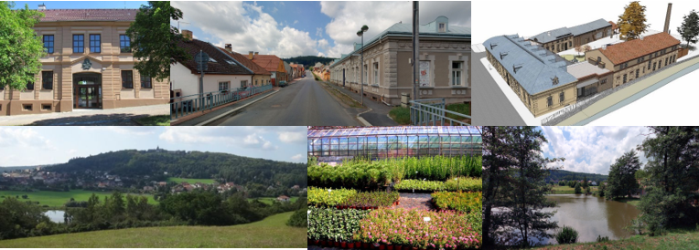

Listopadová vycházka po stopách J. V. Sládka
Město Zbiroh vás zve na komentovanou vycházku okolím Zbiroha – po stopách J. V. Sládka, která je uspořádaná za podpory dotace Obec přátelská rodině a seniorům 2023. Průvodcem nám bude Bc. Petr Hošek, odborný pracovník Městského muzea ve Zbiroze.
Vycházka začíná před Městským muzeem ve Zbiroze, vyjdeme směrem k Zámostí a představíme si, jak vypadalo dnešní Masarykovo náměstí v minulosti. Zastavíme se u významných budov, připomeneme si řemesla, zaniklé obchody a parostrojní továrnu Václava Jíši. Možná se i vzájemně obohatíme o další vzpomínky a zážitky ze zbirožských pavlačí, veřejných prostranství a dvorků. Naše cesta dále povede na místa, kam velmi rád chodíval náš zbirožský rodák, velký básník, spisovatel, novinář, překladatel a také vášnivý fotograf v jedné osobě - Josef Václav Sládek. Vydáme se kolem Hlavatice, dále na místa kudy také kráčela zajímavá historie a mnohé další osobnosti, do Františkova a kolem Zbirožského potoka cestou mlýnů a blahodárných rybníků zpět na náměstí.
Vzhledem k několika úsekům v přírodním terénu doporučujeme vhodnou pevnou obuv a trekingové hole. Kapacita není omezena, přesto se prosím na vycházku přihlaste. Okruh je dlouhý cca 4 km, a časová náročnost je zhruba 4 hodiny.
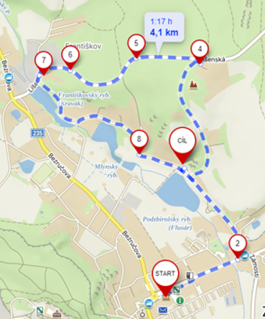
Nahlásit se můžete:
telefonicky na č. 775 159 340
e-mailem: pavlina.krupickova@zbiroh.cz
osobně: MěÚ Zbiroh, přízemí, 2. dveře,
Mgr. Pavlína Krupičková

Sraz je v pátek 17. 11. 2023 (STÁTNÍ SVÁTEK)
v 9:00 před městským muzeem Zbiroh.


Listopadová vycházka po stopách J. V. Sládka
Město Zbiroh vás zve na komentovanou vycházku okolím Zbiroha – po stopách J. V. Sládka, která je uspořádaná za podpory dotace Obec přátelská rodině a seniorům 2023. Průvodcem nám bude Bc. Petr Hošek, odborný pracovník Městského muzea ve Zbiroze.
Vycházka začíná před Městským muzeem ve Zbiroze, vyjdeme směrem k Zámostí a představíme si, jak vypadalo dnešní Masarykovo náměstí v minulosti. Zastavíme se u významných budov, připomeneme si řemesla, zaniklé obchody a parostrojní továrnu Václava Jíši. Možná se i vzájemně obohatíme o další vzpomínky a zážitky ze zbirožských pavlačí, veřejných prostranství a dvorků. Naše cesta dále povede na místa, kam velmi rád chodíval náš zbirožský rodák, velký básník, spisovatel, novinář, překladatel a také vášnivý fotograf v jedné osobě - Josef Václav Sládek. Vydáme se kolem Hlavatice, dále na místa kudy také kráčela zajímavá historie a mnohé další osobnosti, do Františkova a kolem Zbirožského potoka cestou mlýnů a blahodárných rybníků zpět na náměstí.
Vzhledem k několika úsekům v přírodním terénu doporučujeme vhodnou pevnou obuv a trekingové hole. Kapacita není omezena, přesto se prosím na vycházku přihlaste. Okruh je dlouhý cca 4 km, a časová náročnost je zhruba 4 hodiny.
Nahlásit se můžete:
telefonicky na č. 775 159 340
e-mailem: pavlina.krupickova@zbiroh.cz
osobně: MěÚ Zbiroh, přízemí, 2. dveře,
Mgr. Pavlína Krupičková

Sraz je v pátek 17. 11. 2023 (STÁTNÍ SVÁTEK)
v 9:00 před městským muzeem Zbiroh.

